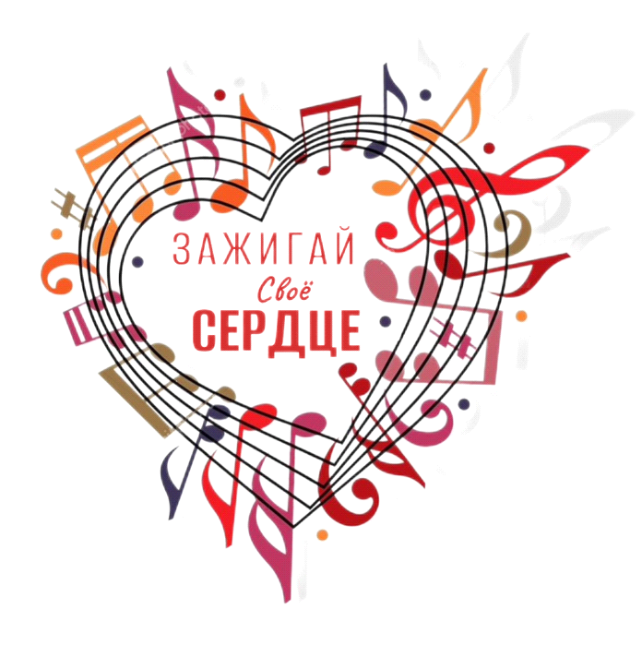

**ПОЛОЖЕНИЕ**

**о проведении**

**1-го Городского фестиваля**

**детских, юношеских**

**молодежных исполнителей**

**«ЗАЖИГАЙ СВОЕ СЕРДЦЕ»**

*г. Новосибирск*

*Сроки проведения фестиваля*

27октября 2024 г. ДК "ЭНЕРГИЯ"

**прием заявок до 14 октября 2024 г.**

**1. ЦЕЛИ И ЗАДАЧИ ФЕСТИВАЛЯ**

Городской фестиваль детских, юношеских, молодежных, исполнителей и коллективов организуется и проводится **Фондом Развития и Поддержки творчества "ВОЛНА ЗВУКА" (г. Новосибирск) при информационной поддержки управления культуры мэрии г.Новосибирска, а так же при поддержки депутатского обьединения «Лига Эффективности»**

С целью выявления наиболее талантливых и ярких исполнителей, раскрытия творческого потенциала детей и молодежи, так же среди с овз и оставшихся без попечения родителей. Сохранения народного творчества, популяризации различных видов и направлений творческой деятельности, повышения профессионального уровня творческих коллективов и отдельных исполнителей.

**ОРГАНИЗАТОРЫ КОНКУРСА: Фонд Развити и Поддержки творчества "ВОЛНА ЗВУКА" (г. Новосибирск)**

Задачей Фестиваля «Зажигай своё сердце» является развитие духовно-нравственных ценностей детей и молодежи средствами вокала и хореографии среди детей и молодежи от 10 до 20 лет, в том числе среди детей с овз и оставшихся без попечения родителей.

В исполнении любого танца или песни заложены знания, которые дают ориентиры, цели и мотивацию для непрерывного творческого развития, личностного роста и самореализации. Дети и подростки, занимающиеся творчеством: вокалом и хореографией, направляют свою энергию в нужное русло, их деятельность наполнены смыслом, ориентирующим их на достижение культурных идеалов и ценностей.

**2. ПОРЯДОК ОРГАНИЗАЦИИ И ПРОВЕДЕНИЯ**

Фестиваль пройдет по номинациям; В фестивале могут принять участие солисты и коллективы исполнителей в возрасте от 10 до 20 лет.

Участники Фестиваля распределяются по возрастным категориям:

I возрастная группа - 10-12 года

II возрастная группа - 13-15лет

III возрастная группа -16-20 лет

X возрастная группа - смешанная для детей и молодежи с овз

Место проведения фестиваля ДК "ЭНЕРГИЯ"

**3. НОМИНАЦИИ КОНКУРСА**

**ВОКАЛ (солисты, дуэты, малые формы, ансамбли)**

эстрадный вокал; джазовое пение; академический вокал; хоровое пение; народный вокал;

Запрещены: использование БЭК-вокала, дублирующего основную партию, фонограмм плохого звукового качества, а также фонограммы-караоке, прописанный бэк-вокал для ансамблей. Допускается БЭК-вокал только для солистов, если он не дублирует основную вокальную партию исполнителя. В народном и академическом вокале допускается использование фонограммы.

**НОМИНАЦИЯ: «АКАДЕМИЧЕСКИЙ ВОКАЛ» (соло, малая форма, ансамбль, хор) Обязательные требования:** необходимо представить 1 номер общей продолжительностью не более 4 мин,репертуар должен соответствовать возрасту исполнителя. Конкурсные произведения исполняются подряд с концертмейстером. **Критерии оценок: «Исполнительское мастерство», «Подбор репертуара», «Сценическая культура».**

**НОМИНАЦИЯ: «НАРОДНЫЙ ВОКАЛ (соло, малая форма, ансамбль, хор) *Обязательные требования*:** необходимо представить 1 номер общей продолжительностью не более 4 мин. ***Критерии оценок*: «Исполнительское мастерство», «Подбор репертуара», «Сценическая культура».**

**НОМИНАЦИЯ: «ЭСТРАДНЫЙ ВОКАЛ» (соло, малая форма, ансамбль,** **хор) *Обязательные требования*:** Исполняется одна песня. Репертуар должен соответствовать возрасту исполнителя. Произведения исполняются под «минусовую» фонограмму (допускается БЭК-вокал только для солистов, если он не дублирует основную вокальную партию исполнителя). Продолжительность номера не должна превышать 4,00 минут**. Критерии оценок: «Исполнительское мастерство», «Подбор репертуара», «Сценическая культура».**

**НОМИНАЦИЯ: «ДЖАЗОВЫЙ ВОКАЛ» (соло, малая форма, ансамбль, хор) *Обязательные требования*:** Исполняется одна песня (баллада, блюз, джазовый, латино и т.д). Репертуар должен соответствовать возрасту исполнителя.

**Не допускается «бэк – вокал».** Произведения исполняются под «минусовую» фонограмму. Продолжительность номера не должна превышать 4,00 минут. **Критерии оценок: «Исполнительское мастерство», «Подбор репертуара», «Сценическая культура».**

**ХОРЕОГРАФИЯ (соло / дуэт, малая форма, ансамбль):**

классический танец; народный танец; народный стилизованный танец; восточный танец; современный танец; бальный танец (пара, ансамбль).

**НОМИНАЦИЯ: «НАРОДНЫЙ ТАНЕЦ» (соло, дуэт, малая форма, ансамбль)**

Обязательные требования: Один номер. Продолжительность каждого номера до 4 минут. **Критерии оценок:** **«Балетмейстерская работа», «Исполнительское мастерство», «Сценическая культура». В номинации «Народный танец» членами жюри будут учитываться сохранение и использование народных традиций края.**

**НОМИНАЦИЯ: «КЛАССИЧЕСКИЙ ТАНЕЦ » (соло, дуэт, малая форма, ансамбль)**

Обязательные требования: Один номер. Продолжительность номера до 4 минут. **Критерии оценок: «Балетмейстерская работа», «Исполнительское мастерство», «Сценическая культура».**

**НОМИНАЦИЯ: «БАЛЬНЫЙ ТАНЕЦ » (соло, дуэт, малая форма, ансамбль)**

Обязательные требования:Один номер. Продолжительность номера до 4 минут. **Критерии оценок: «Балетмейстерская работа», «Исполнительское мастерство», «Сценическая культура».**

**НОМИНАЦИЯ** **«НАРОДНО-СЦЕНИЧЕСКИЙ ТАНЕЦ И СТИЛИЗАЦИЯ»(соло, дуэт, малая форма, ансамбль)**

Обязательные требования: Один номер.Продолжительность номера до 4 минут. **Критерии оценок:** **«Балетмейстерская работа», «Исполнительское мастерство», «Сценическая культура».**

**НОМИНАЦИЯ: «ЭСТРАДНЫЙ ТАНЕЦ» (соло, дуэт, малая форма, ансамбль)**

Обязательные требования:Один номер**.** Продолжительность номера до 4 минут. Принять участие могут коллективы профессионалы и любители, работающие в направлениях: традиционные эстрадные характерные танцы, диско, классический джаз, смешанный.

**Критерии оценок: «Балетмейстерская работа», «Исполнительское мастерство», «Сценическая культура».**

**НОМИНАЦИЯ: «СОВРЕМЕННЫЙ ТАНЕЦ » (соло, дуэт, малая форма, ансамбль)**

Обязательные требования:Один номер.Продолжительность номера до 4 минут. Принять участие могут коллективы профессионалы и любители, работающие в направлениях: контемпорари, RnB, джаз-модерн, модерн, неофолк, афро-джаз, афро, с выдержкой стиля и техники, свободная пластика, экспериментальная форма и др.

**Критерии оценок: «Балетмейстерская работа», «Исполнительское мастерство», «Сценическая культура».**

**4. ЖЮРИ ФЕСТИВАЛЯ**

Конкурсную программу оценивает независимое жюри, в состав которого приглашаются заслуженные деятели культуры и искусств, профессиональные педагоги. Жюри имеет право: делить места, присуждать не все места, присуждать специальные призы. Жюри фестиваля оценивают каждое выступление согласно уровню, укзанному в заявке (Мастер, ученик, любитель, профи, начинающий)

**5.ПРИЗЫ И НАГРАДЫ ФЕСТИВАЛЯ**

Участники фестиваля награждаются по итогам Конкурса. Допускается дублирование мест в каждой номинации и возрастной категории. Участники награждаются: подарками, дипломами и кубками лауреата I, II, III степеней, дипломами дипломанта I, II, III степеней, дипломами участника. Вручаются благодарственные письма руководителям.

**7. ОРГАНИЗАЦИОННЫЕ И ТЕХНИЧЕСКИЕ ТРЕБОВАНИЯ**

1) Фонограммы отправляются на почту natali13.10@bk.ru до 18 октября. В день проведения фестиваля так же нужно иметь фонграмму на флэш носители с высоким качеством звука; Звукозапись должна быть на отдельном носителе с указанием названия коллектива, руководителя ансамбля или фамилии исполнителя и c названием произведения. Фонограмма звукорежиссеру подается на репетиции конкурсных выступлений.

2) Не выполнение условий Положения Фестиваля исключает участие в конкурсных мероприятиях.

3) Утвержденный порядок номеров участников, составляетя за 7 дней до начала фестиваля.

4) Репетиции номеров участников, проходят по программе. Время репетиции перед фестивалем - ограничено, проводится только техническая репетиция.

**8. УСЛОВИЯ УЧАСТИЯ В КОНКУРСЕ**

1) Заполненную анкету-заявку участника или группы на фестиваль **«ЗАЖИГАЙ СВОЕ СЕРДЦЕ»** – отправлять до 14.10.2024 г.

Частично заполненные анкеты-заявки не рассматриваются и к фестивалю не допускаются. Количество участников творческого коллектива не ограничено. Для участия в фестивале необходимо представить следующие документы:

• анкету–заявку участника установленного образца только в формате Word на электронный адрес natali13.10@bk.ru Заявка в отсканированном виде не принимается. Наличие подписи и печати не требуется (к заявке прикладывается свидетельство рождения или паспорт в отканированном виде)

• Участник, либо коллектив, имеет право участвовать в нескольких номинациях фестиваля с условием предоставления отдельной анкеты-заявки на каждую номинацию.Возраст участников проверяется оргкомитетом фестиваля

• Замена репертуара планируется заранее и собщается не позже 18 октября

ОРГКОМИТЕТ ИМЕЕТ ПРАВО ЗАКОНЧИТЬ ПРИЁМ ЗАЯВОК РАНЕЕ УКАЗАННОГО СРОКА, В СВЯЗИ С БОЛЬШИМ КОЛИЧЕСТВОМ НАБРАННЫХ УЧАСТНИКОВ.

**9. УЧАСТИЕ В ФЕСТИВАЛЕ БЕСПЛАТНОЕ:**

**10. КОНТАКТЫ**

**Контакты:**

Игонина Наталья Владимировна +7 951 395-90-74 звонить или писать на ватсап

Котвицкий Максим Сергеевич +7 908 640-88-74

Заявки принимаются до 14 октября и отправляются на электронную почту:

[natali13.10@bk.ru](mailto:natali13.10@bk.ru)